Свободные ниши инвестирования
Кадошкинского муниципального района
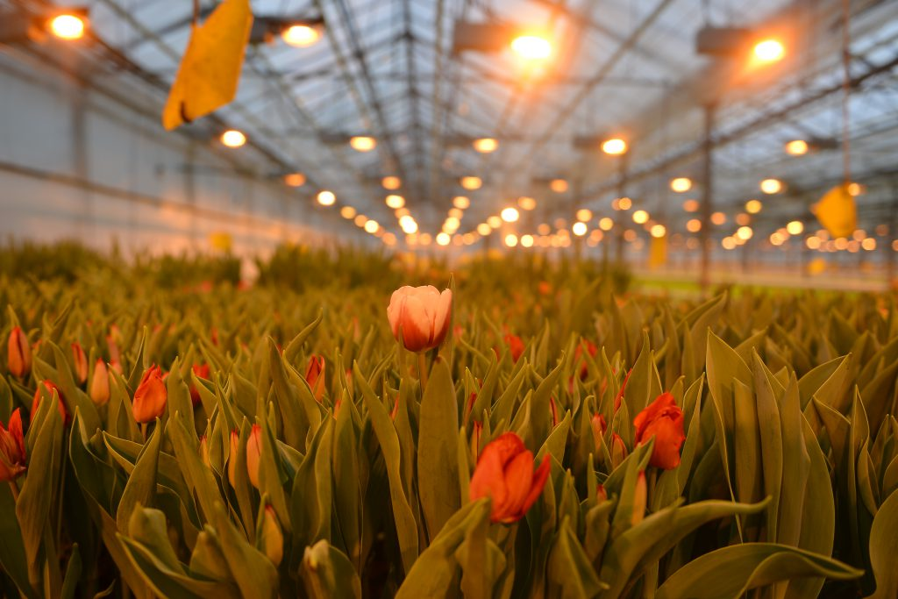

1. Наименование ниши

Строительство тепличного комплекса по выращиванию тюльпанов в п. Кадошкино
Основные характеристики инвестиционной ниши
Соответствие приоритетам развития муниципального образования | Соответствует муниципальной программе «Экономическое развитие Кадошкинского муниципального района Республики Мордовия до 2025 года»
Потенциальная потребность в продукте (в услуге) | 10 млн. штук цветов год
Потенциальная емкость рынка сбыта в год | 400 млн. руб.

Конкурентное окружение:
На территории Республики Мордовия данная ниша свободна. В Московской области Агрофирма "Цветочная Долина", в Пензенской области - Пензенский тепличный комбинат г. Пенза.

Почему Кадошкинский муниципальный район:
1) на территории рп Кадошкино имеется опыт в сфере тепличного цветоводства;
2) налаженный рынок сбыта цветочной продукции;
3) рп Кадошкино Кадошкинского муниципальный район имеет удобное транспортное расположение.
Предполагаемые площадки для размещения
Площадка
Общая площадь (га); | 3 га
Электроэнергия (+/-) | +
Газ (+/-) | Газопровод высокого давления диаметром 219 мм, максимальный свободный объем газа в рабочие часы - 1000 куб. м/час
Водоснабжения, водоотведения (+/-) | 4 артезианские скважины, водоотведение автономное
Железная дорога, автодорога (+/-) | По территории рп Кадошкино проходит участок Горьковской железной дороги, поселок имеет железнодорожное сообщение с городами Москва, Саранск, Самара, Уфа, Челябинск; рп Кадошкино находится в 8 километрах от автомобильной дороги регионального значения г. Рузаевка – г. Ковылкино – р.п. Торбеево, которая соединяет муниципальные районы республики, обеспечивает связь с г. Саранск, Пензенской, Ульяновской, Рязанской, Московской областями.

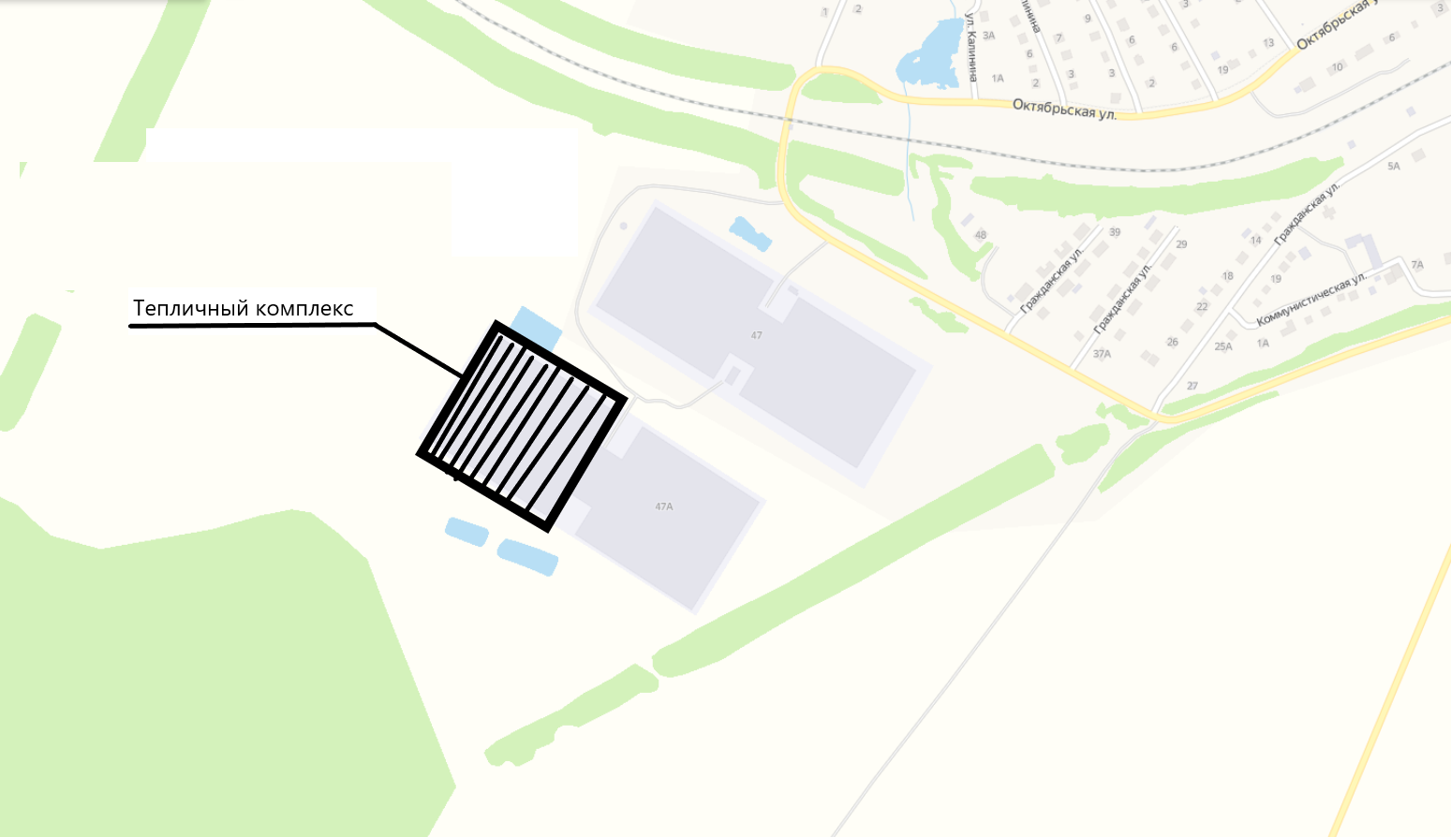

Рис. 1 – Местоположение земельного участка
Земельный участок для инвестиционного проекта (строительства) расположен по адресу: п. Кадошкино, ул. Гражданская, д.47,земельный участок находится в собственности у инвестора
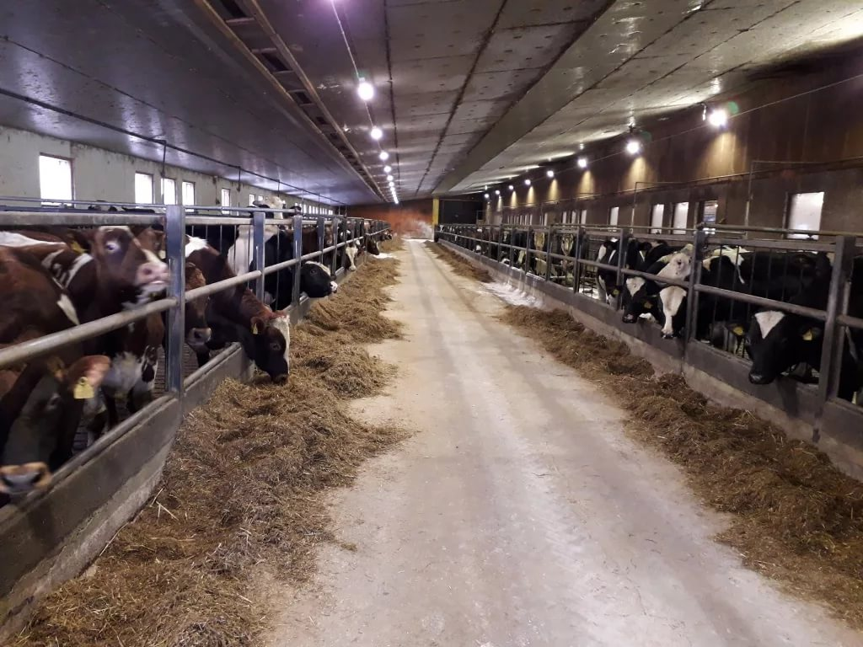

2. Наименование ниши

Строительство откормочного комплекса на 400 голов КРС в с. Латышовка

Соответствие приоритетам развития муниципального образования | Соответствует муниципальной программе «Экономическое развитие Кадошкинского муниципального района Республики Мордовия до 2025 года»
Потенциальная потребность в продукте (в услуге) | 200 тонн мяса
Потенциальная емкость рынка сбыта в год | 24 млн. руб.

Конкурентное окружение: На территории Кадошкинского муниципального района данная ниша свободна

Почему Кадошкинский муниципальный район:
1) наличие кормовой базы;
2) удобное транспортное расположение

Предполагаемые площадки для размещения

Площадка
Общая площадь (га); | 0,126 га
Электроэнергия (+/-) | + (ЛЭП ВЛ -10кВ)
Газ (+/-) | +
Водоснабжения, водоотведения (+/-) | + (Имеется водонапорная башня)
Железная дорога, автодорога (+/-) | село Латышовка расположено на расстоянии 10 км от районного центра - рп Кадошкино, где проходит участок Горьковской железной дороги, поселок имеет железнодорожное сообщение с городами Москва, Саранск, Самара, Уфа, Челябинск. Через село Латышовка проходит автомобильная дорога регионального значения г. Рузаевка – г. Ковылкино – р.п. Торбеево, которая соединяет муниципальные районы республики, обеспечивает связь с г. Саранск, Пензенской, Ульяновской, Рязанской, Московской областями.

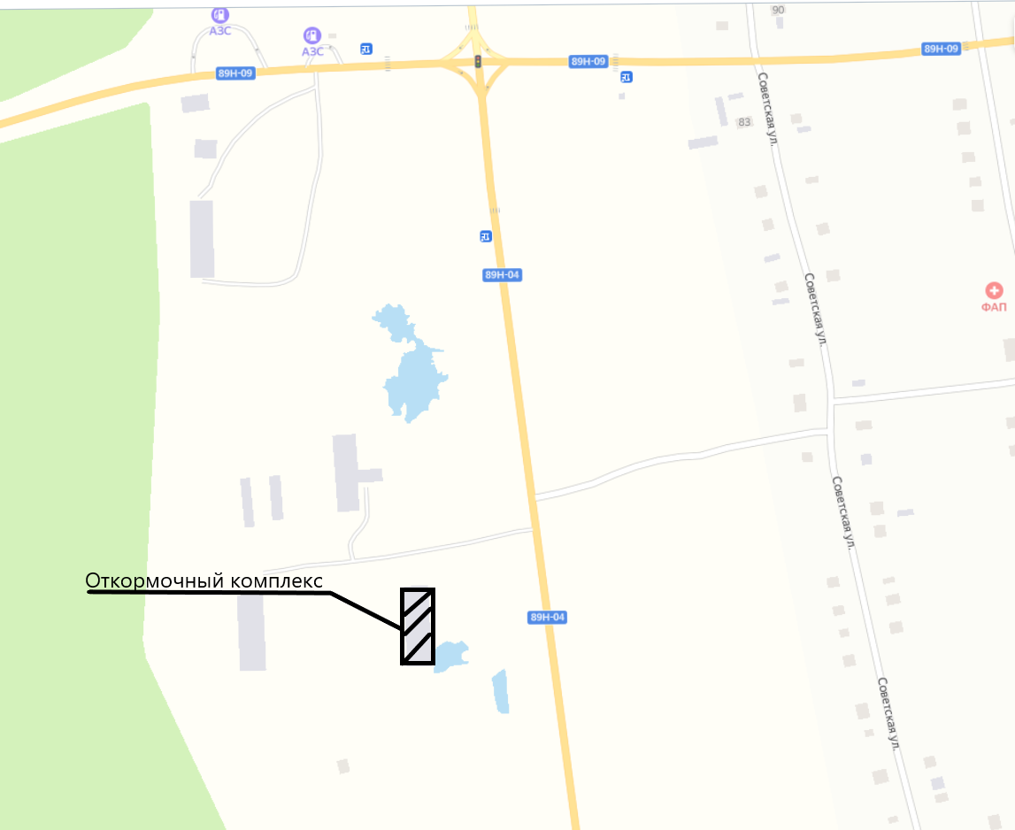

Рис. 1 – Местоположение земельного участка
Земельный участок для инвестиционного проекта (строительства) расположен по адресу: Республика Мордовия, Кадошкинский муниципальный район, с. Латышовка, земельный участок находится в собственности у инвестора ООО "Хорошее дело".

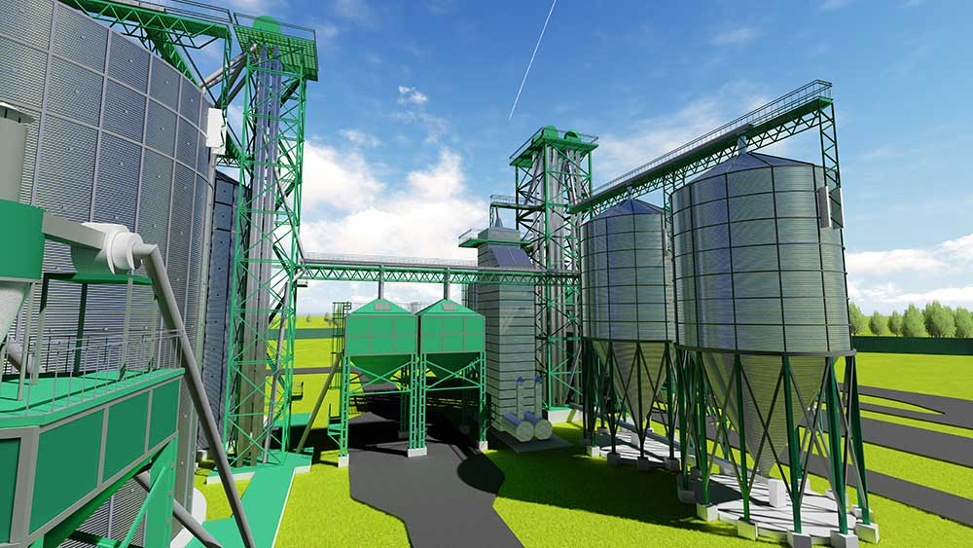

3. Наименование ниши
Строительство семенного завода в рп. Кадошкино

Основные характеристики инвестиционной ниши
Соответствие приоритетам развития муниципального образования | Соответствует муниципальной программе «Экономическое развитие Кадошкинского муниципального района Республики Мордовия до 2025 года»
Потенциальная потребность в продукте (в услуге) | 9 000 тонн элитных семян в год
Потенциальная емкость рынка сбыта в год | 180 млн. руб.

Конкурентное окружение
Старошайговский муниципальный район - КФХ «Пантюшин А.А.», Кочкуровский муниципальный район с. Воеводское

Почему Кадошкинский муниципальный район:
1) наличие зерновой базы;
2) рост урожайности зерновых культур;
3) удобное транспортное расположение.
Предполагаемые площадки для размещения
Площадка
Общая площадь (га); | 1,0
Электроэнергия (+/-) | +
Газ (+/-) | +
Водоснабжения, водоотведения (+/-) | +
Железная дорога, автодорога (+/-) | По территории рп Кадошкино проходит участок Горьковской железной дороги, поселок имеет железнодорожное сообщение с городами Москва, Саранск, Самара, Уфа, Челябинск; рп Кадошкино находится в 8 километрах от автомобильной дороги регионального значения г. Рузаевка – г. Ковылкино – р.п. Торбеево, которая соединяет муниципальные районы республики, обеспечивает связь с г. Саранск, Пензенской, Ульяновской, Рязанской, Московской областями.

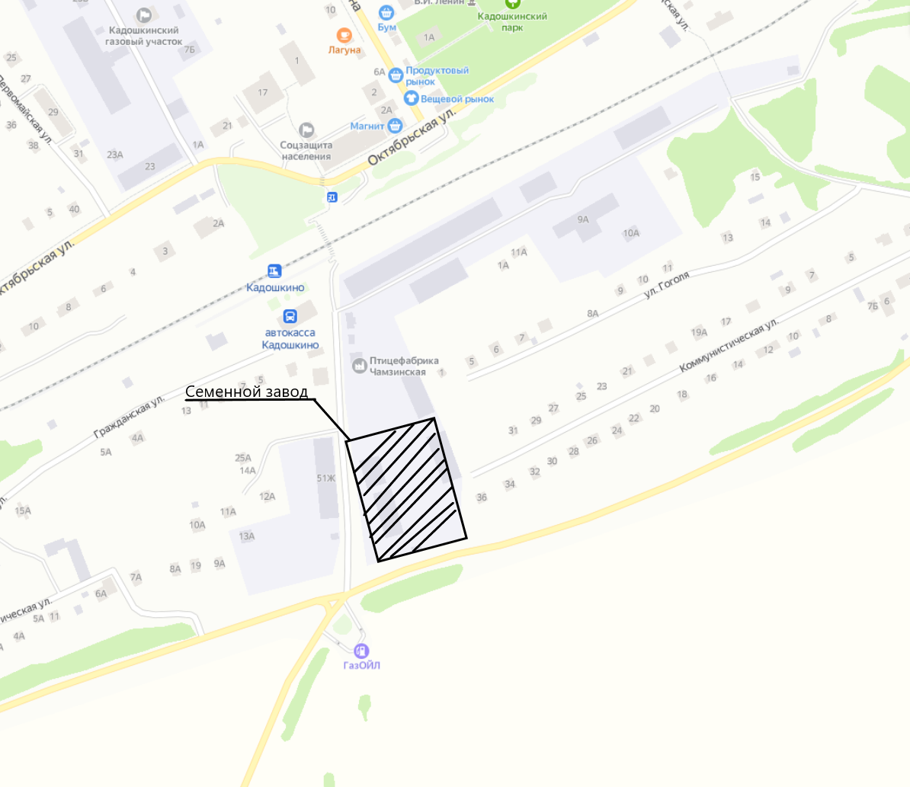

Рис. 1 – Местоположение земельного участка
Земельный участок для инвестиционного проекта (строительства) расположен по адресу: Республика Мордовия, Кадошкинский муниципальный район, рп. Кадошкино, ул. Коммунистическая,13, площадка находится в собственности у инвестора ООО "Магма ХД".

